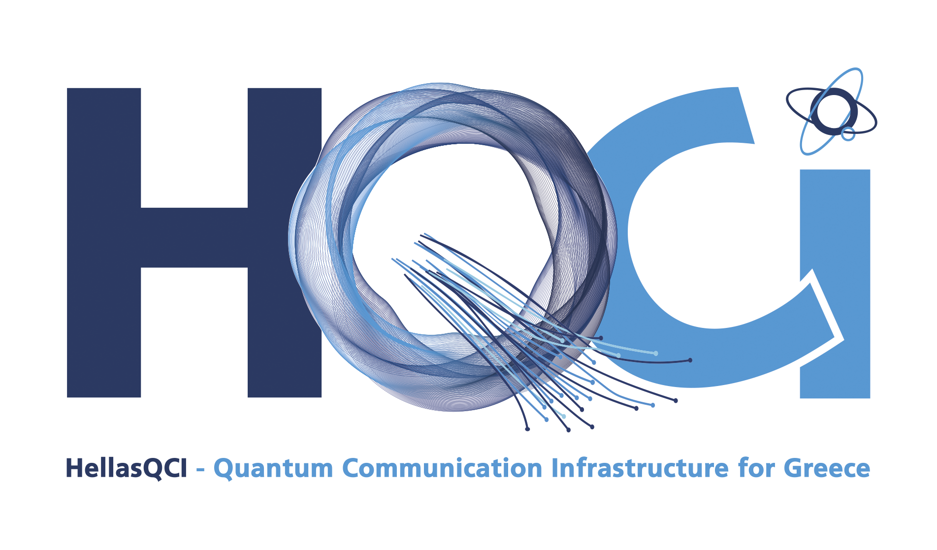
Αγία Παρασκευή, Πέμπτη 12 Φεβρουαρίου 2025

Πρωτοπορία στην Ελλάδα: Νοσοκομείο συνδέεται με κβαντικές τεχνολογίες για την ενίσχυση της κυβερνο-ασφάλειας

Στο πλαίσιο του ευρωπαϊκού έργου HellasQCI, το οποίο αποτελεί μέρος της Ευρωπαϊκής Υποδομής Κβαντικής Επικοινωνίας (EuroQCI) και υλοποιείται υπό τον συντονισμό του Εθνικού Δικτύου Υποδομών Τεχνολογίας και Έρευνας (ΕΔΥΤΕ Α.Ε. – GRNET), και με την υποστήριξη της Γενικής Γραμματείας Τηλεπικοινωνιών και Ταχυδρομείων, του Υπουργείου Ψηφιακής Διακυβέρνησης, το Τμήμα Διαχείρισης Γνώσης kmunit.eu του Ινστιτούτου Πληροφορικής και Τηλεπικοινωνιών του ΕΚΕΦΕ «Δημόκριτος» υλοποιεί ένα πρωτοποριακό πιλοτικό έργο κβαντικά ασφαλών επικοινωνιών στον χώρο της υγείας.
Για πρώτη φορά στην Ελλάδα, ένα νοσοκομείο αξιοποιεί κβαντικά ασφαλείς τεχνολογίες σε πραγματικές συνθήκες λειτουργίας, με στόχο την ενίσχυση της ασφάλειας των επικοινωνιών και την προστασία ευαίσθητων ιατρικών δεδομένων. Στο πλαίσιο του πιλοτικού έργου αναπτύχθηκε ένα υβριδικό σύστημα κβαντικής ασφάλειας και δημιουργήθηκε μια ασφαλής ψηφιακή σύνδεση ανάμεσα στο Πανεπιστημιακό Νοσοκομείο Αλεξάνδρας και το ΕΚΕΦΕ «Δημόκριτος» χρησιμοποιώντας την εθνική υποδομή κβαντικών επικοινωνιών HellasQCI , η οποία σχεδιάζεται, αναπτύσσεται και λειτουργεί από την ΕΔΥΤΕ.
Η ΕΔΥΤΕ, ως εθνικός φορέας ψηφιακών υποδομών και συντονιστής του HellasQCI, παρέχει τη δικτυακή και κβαντική υποδομή που καθιστά δυνατή την ασφαλή διασύνδεση κρίσιμων φορέων.
Μέσω αυτής της σύνδεσης δοκιμάζονται βασικές ψηφιακές υπηρεσίες υγείας, με αποκλειστικά προσομοιωμένα δεδομένα, όπως η ασφαλής αποθήκευση ιατρικών εικόνων και ηλεκτρονικών φακέλων ασθενών, καθώς και ειδική εφαρμογή που επιτρέπει την ασφαλή επικοινωνία και συνεργασία μεταξύ γιατρών. Με τον τρόπο αυτό προσομοιώνεται η καθημερινή ψηφιακή λειτουργία ενός σύγχρονου νοσοκομείου, χωρίς τη χρήση πραγματικών προσωπικών δεδομένων.
Ιδιαίτερη σημασία έχει το γεγονός ότι το ΕΚΕΦΕ «Δημόκριτος» έχει αναπτύξει εγχώριες τεχνολογίες αιχμής, οι οποίες επιτρέπουν τον συνδυασμό κβαντικής διανομής κλειδιών (QKD) με μετα-κβαντική κρυπτογραφία (PQC). Η Κβαντική Διανομή Κλειδιών (QKD) είναι μια τεχνολογία που προστατεύει τις επικοινωνίες αξιοποιώντας τη φυσική της κβαντικής τεχνολογίας, ενώ η Μετα-Κβαντική Κρυπτογραφία (PQC) χρησιμοποιεί νέες μορφές κρυπτογράφησης που αντέχουν και στις απειλές των κβαντικών υπολογιστών.
Το πιλοτικό έργο αποδεικνύει στην πράξη ότι ο συνδυασμός αυτός μπορεί να αυξήσει σημαντικά την ασφάλεια των επικοινωνιών, θωρακίζοντας κρίσιμες υποδομές απέναντι σε σημερινές και μελλοντικές ψηφιακές απειλές.
Οι λύσεις που δοκιμάζονται είναι ευέλικτες και εύκολα προσαρμόσιμες, γεγονός που επιτρέπει την εφαρμογή τους και σε άλλους κρίσιμους τομείς, όπως:
- ο τραπεζικός και χρηματοοικονομικός τομέας,
- η άμυνα και η εθνική ασφάλεια,
- οι τηλεπικοινωνίες και οι κρατικές υποδομές,
- η προστασία κρίσιμων δεδομένων και ψηφιακών υπηρεσιών.
Το πιλοτικό έργο συνοδεύεται από μετρήσιμα αποτελέσματα, τα οποία επιβεβαιώνουν ότι οι κβαντικά ασφαλείς τεχνολογίες μπορούν να ενισχύσουν ουσιαστικά την ασφάλεια των επικοινωνιών και την προστασία των προσωπικών δεδομένων. Η επιτυχής αυτή εφαρμογή σε ελληνικό νοσοκομείο αποτελεί ένα σημαντικό ορόσημο για τη χώρα και αναδεικνύει τον ρόλο της εθνικής υποδομής HellasQCI, της ΕΔΥΤΕ και του Δημόκριτου ως θεμέλιο για την ανάπτυξη κβαντικά ασφαλών ψηφιακών υπηρεσιών στην Ελλάδα.

Περισσότερες πληροφορίες για το HellasQCI μπορείτε να βρείτε εδώ: https://hellasqci.eu/

Επαφή για τα ΜΜΕ:
Φαίη Πιτσιλίδου (ΙΠΤ, ΕΚΕΦΕ Δημόκριτος)
Τηλ: +30 210 650 3197
Email: faypitsilidou@iit.demokritos.gr

